
Fecha: 18/04/26
AVANCE DEL INFORME TÉCNICO
Área de Conocimiento de Ciencias Básicas y Tecnología
Departamento Docente de Computación
Integrantes
- Alberto Sebastián López Cruz. (25401775)
- Cesar David Bermúdez Campos. (25418891)
- José Ángel Borja Medrano. (25401247)
- Javier de Jesús Salinas Arteaga. (25403425)
- Kelly Raquel Martínez Rocha. (25415613)

Índice
1. Introducción 3
Propósito: 3
Importancia: 3
Propósito del Sistema: 4
2. Planteamiento del Problema 5
Situación actual: 5
Problemas detectados: 5
Justificación: 6
3. Objetivos 7
Objetivo general: 7
Objetivos: 7
4. Metodología 8
Recolección de datos: 8
Entre las herramientas utilizadas se incluyen: 8
5. Proceso Actual 9
Descripción: 9
Diagrama BPMN: 9
6. Proceso Propuesto 10
Descripción de la mejora y beneficios: 10
Beneficios esperados: 10
Matriz de actividades del proceso de gestión de aprendizaje autónomo: 11
7. Especificación de Requerimientos 12
Iidentificación y clasificación de requerimientos: 12
Elaboración del documento de requerimientos (versión inicial): 17
Selección del modelo de proceso de desarrollo: 17
8.Análisis Estadístico descriptivo 18
Gráficos: 19
Medidas de tendencia central (media, mediana, moda): 21
Interpretación de medidas de tendencia central: 22
Conclusión general del análisis: 22
9. Diseño de la Base de Datos 23
Identificación de entidades y atributos: 23
Elaboración del modelo Entidad–Relación (ER): 24
Transformación al modelo relacional: 25
Normalización básica de la base de datos: 25
10. Diseño del Sistema. 26
Identificación de clases principales del sistema: 26
Diseño del diagrama de clases (UML): 28
Definición de atributos y métodos: 29
Planteamiento de la arquitectura del sistema (modelo en capas): 31
11. Resultados del Avance 32
Resultados del Avance: 32
12. Conclusiones 33
13. Recomendaciones 33

1. Introducción

Propósito:
El proyecto surge dentro de un escenario donde existe una clara limitación en el acceso a herramientas tecnológicas educativas, especialmente en el aprendizaje de idiomas. Esta problemática afecta principalmente a comunidades con menos oportunidades educativas, donde los métodos tradicionales no logran motivar ni facilitar un aprendizaje efectivo.
En este contexto aparece PlayKidsEdu Company, como una iniciativa impulsada por un equipo multidisciplinario de estudiantes que identificaron esa brecha. El proyecto se desarrolla dentro del ámbito de la tecnología educativa (EdTech), combinando elementos de pedagogía, desarrollo de software y diseño interactivo.
El sistema principal, PlayKids, se plantea como una aplicación educativa gamificada que utiliza actividades visuales, auditivas y dinámicas para enseñar idiomas. Todo esto se enmarca en una tendencia actual donde el aprendizaje digital busca ser más interactivo, accesible y centrado en el usuario.
Además, el proyecto se alinea con el Objetivo de Desarrollo Sostenible N.º 4 (Educación de calidad), lo que refuerza su contexto no solo tecnológico, sino también social. No es solo un sistema más, sino una propuesta que nace en respuesta a una necesidad real: mejorar el acceso y la calidad del aprendizaje en entornos desfavorecidos.

Importancia:
La importancia del proyecto radica en varios niveles: educativo, social y tecnológico.
En el ámbito educativo, responde a problemas como:
- La desmotivación en el aprendizaje de idiomas
- La falta de metodologías interactivas en la enseñanza tradicional
- La ausencia de herramientas adaptadas a niños
El sistema introduce la gamificación como estrategia clave, lo que transforma el aprendizaje en una experiencia más atractiva, dinámica y efectiva. Esto no solo mejora la retención del conocimiento, sino que también fomenta el aprendizaje autónomo.
En el plano social, su relevancia es aún más fuerte. Al ser una herramienta:
- Gratuita
- Accesible
- Multiplataforma
- Funcional incluso sin conexión constante
permite reducir la brecha digital y educativa, especialmente en zonas rurales o con recursos limitados. Básicamente, democratiza el acceso a la educación (sí, nivel “educación para todos”, pero versión app).
Desde el punto de vista tecnológico, el proyecto también es importante porque:
- Integra diferentes tipos de sistemas de información (KMS, MIS, etc.)
- Permite el análisis de datos educativos mediante reportes de progreso
- Tiene potencial de escalabilidad con inteligencia artificial y analítica
Esto lo convierte en una solución no solo útil para estudiantes, sino también para docentes e instituciones, apoyando la toma de decisiones educativas.

Propósito del Sistema:
El propósito del sistema es desarrollar una plataforma educativa que facilite el aprendizaje de idiomas de manera interactiva, accesible e inclusiva, utilizando recursos tecnológicos modernos.
De forma más específica, el sistema busca:
- Proporcionar una herramienta digital que permita a los usuarios aprender idiomas mediante actividades dinámicas (juegos, sonidos, imágenes, etc.).
- Fomentar el aprendizaje autónomo, donde el usuario pueda avanzar a su propio ritmo.
- Registrar y monitorear el progreso del estudiante, permitiendo evaluar su desempeño.
- Apoyar a docentes y administradores mediante la generación de reportes que faciliten la toma de decisiones educativas.
- Garantizar el acceso a la educación incluso en contextos con limitaciones tecnológicas, gracias a su diseño multiplataforma y almacenamiento local.
Además, el sistema tiene un propósito más amplio: convertirse en una solución educativa integral, capaz de evolucionar con el tiempo. Esto incluye la incorporación de inteligencia artificial para personalizar el aprendizaje, expansión a nuevas áreas educativas y adaptación a distintos contextos sociales.
En esencia, no solo busca enseñar idiomas, sino transformar la manera en que se aprende, haciendo el proceso más inclusivo, efectivo y alineado con las necesidades actuales.

2. Planteamiento del Problema

Situación actual:
Actualmente, el proceso de enseñanza y aprendizaje de idiomas en muchos contextos educativos se desarrolla bajo metodologías tradicionales que no logran responder de manera efectiva a las necesidades de los estudiantes, especialmente en edades tempranas. Estas metodologías suelen centrarse en la memorización, el uso de materiales poco interactivos y una limitada participación activa del estudiante, lo que reduce significativamente el interés y la motivación por aprender.
Además, existe una fuerte limitación en el acceso a recursos tecnológicos educativos de calidad, particularmente en comunidades con menos recursos económicos. Muchas instituciones educativas no cuentan con plataformas digitales adecuadas ni con herramientas innovadoras que faciliten el aprendizaje dinámico, lo que genera una brecha entre quienes tienen acceso a tecnología y quienes no.
En este contexto, el uso de aplicaciones educativas es aún insuficiente o inexistente en ciertos entornos. Incluso cuando hay acceso a tecnología, no siempre se dispone de sistemas diseñados específicamente para el aprendizaje infantil, que integren elementos didácticos, visuales y auditivos adaptados a sus capacidades.
Por otro lado, tampoco se cuenta con sistemas eficientes que permitan:
- Dar seguimiento al progreso de los estudiantes
- Evaluar su desempeño de manera continua
- Apoyar a docentes en la toma de decisiones educativas
Esto provoca que el proceso educativo sea menos personalizado y que no se aproveche el potencial de la tecnología como herramienta de apoyo. En resumen, la situación actual refleja un sistema educativo que, en muchos casos, no ha logrado adaptarse completamente a las nuevas demandas digitales ni a las formas modernas de aprendizaje.

Problemas detectados:
A partir del análisis de la situación actual, se identifican diversos problemas que afectan directamente la calidad del aprendizaje de idiomas:
Uno de los principales problemas es la falta de motivación en los estudiantes, causada por métodos de enseñanza tradicionales que no resultan atractivos ni dinámicos. Esto genera desinterés, baja participación y, en consecuencia, un aprendizaje poco efectivo.
Otro problema importante es la escasez de herramientas tecnológicas accesibles. Muchas soluciones existentes requieren conexión constante a internet, pagos o dispositivos específicos, lo cual limita su uso en contextos con recursos restringidos.
También se identifica la ausencia de plataformas diseñadas específicamente para niños, que integren elementos como juegos, sonidos, imágenes y actividades interactivas. Sin este tipo de enfoque, el aprendizaje pierde efectividad en etapas tempranas.
A nivel institucional, existe una falta de sistemas que permitan monitorear el progreso del estudiante. Esto implica que:
- No se pueden generar reportes claros de desempeño
- No hay seguimiento personalizado
- Se dificulta la toma de decisiones pedagógicas
Asimismo, se presenta una brecha digital significativa, donde ciertos sectores tienen acceso a herramientas modernas mientras otros quedan completamente excluidos. Esto no solo afecta el aprendizaje, sino que amplía las desigualdades educativas.
Finalmente, otro problema clave es la limitada integración de tecnologías emergentes, como la inteligencia artificial o la analítica de datos, que podrían mejorar considerablemente la experiencia de aprendizaje y la personalización del contenido.

Justificación:
El desarrollo del sistema se justifica por la necesidad urgente de transformar el proceso de enseñanza-aprendizaje de idiomas, adaptándolo a las exigencias actuales y aprovechando las oportunidades que brinda la tecnología.
En primer lugar, se busca mejorar la calidad del aprendizaje, incorporando metodologías innovadoras basadas en la gamificación, la interacción y el uso de recursos multimedia. Esto permitirá que los estudiantes aprendan de manera más efectiva, participativa y motivadora.
En segundo lugar, el sistema pretende reducir la brecha digital y educativa, ofreciendo una solución accesible, gratuita y adaptable a diferentes contextos. Al no depender completamente de la conexión a internet y poder utilizarse en múltiples dispositivos, se amplían las posibilidades de acceso.
Además, se justifica desde el punto de vista pedagógico, ya que promueve un aprendizaje centrado en el estudiante, donde cada usuario puede avanzar a su propio ritmo y según sus capacidades. Esto representa un cambio significativo frente a los modelos tradicionales.
Desde la perspectiva institucional, el sistema aporta herramientas para:
- Monitorear el progreso de los estudiantes
- Generar reportes de desempeño
- Facilitar la toma de decisiones educativas
Esto no solo beneficia a los estudiantes, sino también a docentes y administradores, mejorando la gestión del proceso educativo.
Por otra parte, el proyecto tiene una justificación social importante, ya que contribuye al cumplimiento del acceso equitativo a la educación, alineándose con iniciativas globales como el desarrollo de una educación inclusiva y de calidad.
Finalmente, el sistema se justifica como una solución con proyección futura, capaz de evolucionar mediante la incorporación de nuevas tecnologías, ampliación de contenidos y adaptación a distintos contextos educativos. No se trata solo de resolver un problema actual, sino de crear una herramienta sostenible y escalable en el tiempo.

3. Objetivos

Objetivo general:
Desarrollar e implementar un sistema educativo digital denominado PlayKids, orientado al aprendizaje de idiomas mediante el uso de herramientas tecnológicas innovadoras, que integren metodologías interactivas como la gamificación, el uso de recursos multimedia y actividades dinámicas, con el fin de mejorar la calidad del proceso de enseñanza-aprendizaje, fomentar la motivación y participación activa de los estudiantes, y garantizar un acceso inclusivo, accesible y adaptable a diferentes contextos educativos, especialmente en entornos con limitaciones tecnológicas y económicas.

Objetivos:
- Diseñar una plataforma educativa digital que permita a los usuarios aprender idiomas a través de actividades interactivas, como juegos, ejercicios visuales y auditivos, adaptados a las necesidades de los niños.
- Implementar un sistema de gamificación que motive a los estudiantes mediante recompensas, niveles, logros y seguimiento del progreso, con el propósito de hacer el aprendizaje más atractivo y efectivo.
- Desarrollar funcionalidades que permitan el registro, almacenamiento y monitoreo del progreso de los usuarios, facilitando la evaluación continua de su desempeño.
- Crear un sistema de generación de reportes que permita a docentes y administradores analizar el avance de los estudiantes y tomar decisiones informadas en el ámbito educativo.
- Garantizar que la plataforma sea accesible y funcional en diferentes dispositivos, incluyendo aquellos con limitaciones de conectividad, mediante el uso de almacenamiento local y diseño multiplataforma.
- Incorporar elementos de diseño intuitivo y amigable, enfocados en la experiencia del usuario, especialmente en niños, para facilitar la navegación y el uso del sistema.

4. Metodología

Recolección de datos:

La presente investigación se desarrolló mediante un enfoque descriptivo, orientado a analizar la situación actual del proceso de enseñanza del idioma inglés y evaluar el uso de la aplicación PlayKids como herramienta educativa.
Para la recolección de datos, se diseñó y aplicó un instrumento tipo encuesta dirigido a los tutores de niños y jóvenes que utilizan la aplicación. Este instrumento incluyó preguntas cerradas (de opción múltiple) para facilitar el análisis cuantitativo, así como algunas preguntas abiertas que permitieron obtener opiniones más detalladas sobre la experiencia de uso, funcionalidad de la plataforma y seguimiento del progreso de los estudiantes.

La aplicación de la encuesta se realizó de forma digital, lo que permitió una recolección de datos rápida, accesible y organizada. Posteriormente, la información obtenida fue registrada en una hoja de cálculo en Excel, donde se procesaron los datos mediante técnicas de estadística descriptiva.

Entre las herramientas utilizadas se incluyen:
- Encuestas digitales como instrumento de recolección de datos
- Microsoft Excel para la organización y análisis de la información
- Tablas de frecuencia para interpretar los resultados obtenidos

Esta metodología permitió obtener información relevante sobre la percepción de los usuarios, identificar problemáticas en el proceso actual y sustentar la necesidad de implementar mejoras en la plataforma educativa.

5. Proceso Actual
Descripción:
El proceso actual de enseñanza del idioma inglés se desarrolla bajo un enfoque tradicional, en el cual el docente planifica y ejecuta las clases utilizando materiales didácticos como libros y guías. Durante la clase, el contenido es explicado de forma expositiva, mientras los estudiantes participan principalmente mediante repetición y realización de ejercicios escritos.
Posteriormente, el docente revisa las actividades de manera manual y proporciona una retroalimentación general, sin un seguimiento personalizado del progreso de cada estudiante. Finalmente, se aplican evaluaciones tradicionales y los resultados se registran de forma básica.
Este proceso presenta limitaciones como la baja interacción tecnológica, la falta de personalización en el aprendizaje y la dificultad para monitorear el avance de los estudiantes de manera eficiente

Diagrama BPMN:
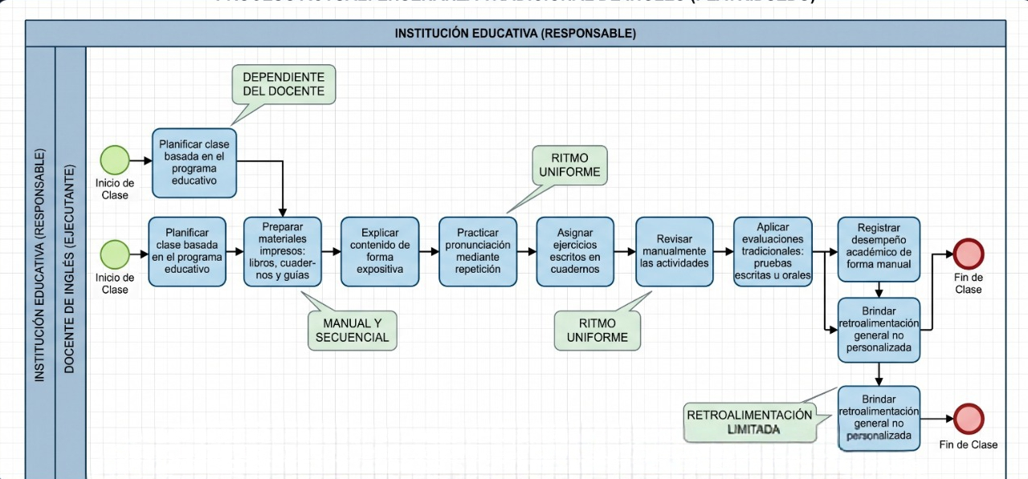

6. Proceso Propuesto

Descripción de la mejora y beneficios:
El proceso propuesto automatiza las principales actividades del aprendizaje dentro del sistema PlayKids, integrando funcionalidades como la ejecución de actividades educativas, el registro del progreso del usuario y la generación de reportes. Este enfoque permite transformar el aprendizaje en una experiencia más dinámica, accesible y centrada en el usuario, favoreciendo un avance autónomo y adaptado al ritmo de cada estudiante.
A diferencia de los métodos tradicionales, el sistema permite registrar cada interacción del usuario en tiempo real, facilitando un seguimiento continuo y una evaluación más precisa del desempeño. Además, incorpora actividades interactivas que incrementan la motivación y participación del estudiante.
Asimismo, el uso de almacenamiento local y sincronización permite que el sistema funcione incluso sin conexión a internet, garantizando el acceso a los contenidos en entornos con limitaciones tecnológicas.

Beneficios esperados:
El proceso propuesto contribuye a la reducción de la brecha educativa al ofrecer acceso a recursos de calidad en sectores con menos oportunidades. También fortalece la motivación del usuario mediante el uso de mecánicas de juego, lo que mejora la experiencia de aprendizaje y la retención del conocimiento.
Además, facilita el acompañamiento pedagógico mediante la generación de reportes claros sobre el progreso del estudiante, permitiendo a padres y docentes tomar decisiones informadas sin requerir conocimientos técnicos avanzados.
Estos beneficios están directamente relacionados con las funcionalidades del sistema, como el registro del progreso, la ejecución de actividades interactivas y la generación automatizada de reportes.

Actividad | Entrada(s) | Descripción (valor agregado) | Criterio de aceptación | Salida(s) | Ejecutante | Responsable | Unidad
Actualización de contenido educativo (modo offline) | Scripts SQL, Repositorio en la nube | Descarga y actualiza la base de datos interna para asegurar que las lecciones funcionen sin internet. | Tablas de lecciones actualizadas y consistentes en el dispositivo. | Base de Datos (BD) local sincronizada | Sistema (Backend/App) | Administrador de BD | TI / Desarrollo
Ejecución de actividad educativa | Lección seleccionada, interacción del usuario | El usuario desarrolla actividades interactivas dentro del sistema, donde responde ejercicios visuales y auditivos que refuerzan el aprendizaje del idioma. | El usuario completa la actividad y el sistema evalúa correctamente sus respuestas. | Resultado de la actividad (aciertos/errores, puntuación) | Usuario (niño) | Sistema (App) | Educación / Plataforma
Registro de progreso del usuario | Interacción del niño con el juego | Almacena cada acierto y error en la BD local, permitiendo cumplir con la funcionalidad de seguimiento del progreso del usuario dentro del sistema. | Registro exitoso del campo "score" y "nivel" en la tabla de progreso. | Registro de actividad en BD local | Sistema (App) | Tutor / Padre | Soporte Pedagógico
Generación de reportes de aprendizaje | Consultas (Queries) de progreso | Transforma los datos crudos de la BD en información útil, permitiendo visualizar el progreso del usuario y apoyar la toma de decisiones pedagógicas. | Reporte visual generado correctamente a partir de la consulta SQL. | Guía de acompañamiento pedagógico | Sistema (Módulo de Reportes) | Maestro / Padre | Educación

Matriz de actividades del proceso de gestión de aprendizaje autónomo:

7. Especificación de Requerimientos

Iidentificación y clasificación de requerimientos:
Requerimiento funcional RF01: Registro de usuario
Numero de requisito | RF01
Nombre de requisito | Registros Usuario
Objetivo | Permitir a los usuarios crear una cuenta en la aplicación para acceder a las funcionalidades del sistema y guardar su proceso de aprendizaje.
Tipo | Requisito  XXXXx |  | Restricción
Fuente del requisito | Usuario/ Estudiante
 | Alta/Esencial | Media/Deseado |  | Baja/Opcional
Descripción del requerimiento | El sistema debe permitir el registro de nuevo usuarios mediante el ingreso de datos básicos |  | La información solicitada será:
Descripción del requerimiento | Nombre, correo electrónico, contraseña y edad del usuario

Requerimiento funcional RF02: Inicio de Sesión
Numero de requisito | RF02
Nombre de requisito | Inicio de sesión
Objetivo | Permitir a los usuarios acceder a su cuenta personal dentro del sistema
Tipo | Requisito  XXXXx X |  |  | Restricción
Fuente del requisito | Usuarios
Prioridad del requisito | Alta/Esencial | Media/Deseado |  |  | Baja/Opcional
Descripción del requerimiento | El sistema debe permitir a los usuarios Iniciar sesión mediante su correo electrónico y contraseña previamente registrado |  | El sistema validará los datos ingresados y permitirá el acceso si son correctos.

Requerimiento funcional RF03: Visualización de lecciones.
Numero de requisito | RF03
Nombre de requisito | Visualización de lecciones
Objetivo | Permitir al usuario acceder a contenido educativo organizado por niveles
Tipo | Requisito  XXXXx X |  |  | Restricción
Fuente del requisito | Sistema/Usuarios
Prioridad del requisito | Alta/Esencial | Media/Deseado |  |  | Baja/Opcional
Descripción del requerimiento | El sistema debe Mostrar lecciones de inglés organizadas por nivel (básico, intermedio, avanzado) |  | Cada lección incluirá contenido visual, auditivo y textual para facilitar el aprendizaje

Requerimiento funcional RF04: Actividades interactivas
Numero de requisito | RF04
Nombre de requisito | Actividades interactivas
Objetivo | Facilitar el aprendizaje mediante ejercicios dinámicos.
Tipo | Requisito  XXXXx X |  | Restricción
Fuente del requisito | Usuarios
Prioridad del requisito | Alta/Esencial  d | Media/Deseado |  | Baja/Opcional
Descripción del requerimiento | El sistema debe permitir al usuario realizar actividades interactivas (selección múltiple, audios y juegos), evaluando automáticamente las respuestas y almacenando la puntuación obtenida.  El sistema deberá proporcionar retroalimentación inmediata indicando aciertos y errores.

Requerimiento funcional RF05: Medir y mostrar progreso
Numero de requisito | RF05
Nombre de requisito | Medir y mostrar progreso
Objetivo | Monitorear el avance del usuario en el aprendizaje
Tipo | Requisito  XXXXx X |  | Restricción
Fuente del requisito | Sistema
Prioridad del requisito | Alta/Esencial | Media/Deseado |  | Baja/Opcional
Descripción del requerimiento | El sistema debe registrar y mostrar el progreso del usuario mediante puntuaciones, resultados de actividades y porcentaje de avance por nivel.  El sistema mostrará resultados, puntuaciones y retroalimentación

Requerimiento funcional RF06: Decidir si sube de nivel
Numero de requisito | RF06
Nombre de requisito | Decidir si sube de nivel
Objetivo | Permitir El Progreso dentro del sistema educativo
Tipo | Requisito  XXXXx X |  | Restricción
Fuente del requisito | Sistema
Prioridad del requisito | Alta/Esencial | Media/Deseado |  | Baja/Opcional
Descripción del requerimiento | El sistema debe permitir al usuario avanzar de nivel únicamente cuando cumpla con un puntaje mínimo definido en las evaluaciones.

Requerimiento funcional RF07: Historial del usuario
Numero de requisito | RF07
Nombre de requisito | Historial del usuario
Objetivo | Permitir al usuario consultar su actividad
Tipo | Requisito  XXXXx X |  | Restricción
Fuente del requisito | Sistema
Prioridad del requisito | Alta/Esencial | Media/Deseado |  | Baja/Opcional
Descripción del requerimiento | El sistema debe permitir al usuario visualizar su historial de actividades realizadas, incluyendo puntuaciones obtenidas, niveles completados y progreso acumulado.

Requerimiento no funcional RNF01: Usabilidad
Numero de requisito | RNF01
Nombre de requisito | Facilidad de uso del sistema
Tipo | Requisito  XXXXx X |  | Restricción
Fuente del requisito | Usuarios
Prioridad del requisito | Alta/Esencial | Media/Deseado |  | Baja/Opcional
Descripción del requerimiento | El sistema debe contar con una interfaz intuitiva, fácil de usar y orientada a niños y jóvenes.  La navegación debe ser clara y sencilla, permitiendo que los usuarios accedan a las funcionalidades sin dificultad.  El tiempo de aprendizaje para utilizar el sistema no debe superar los 5 minutos sin asistencia.
Requerimiento no funcional RNF02: Rendimiento
Numero de requisito | RNF02
Nombre de requisito | Tiempo de respuesta
Tipo | Requisito  XXXXx X |  | Restricción
Fuente del requisito | Sistema
Prioridad del requisito | Alta/Esencial | Media/Deseado |  | Baja/Opcional
Descripción del requerimiento | El sistema debe responder a las acciones del usuario en un tiempo adecuado.  El tiempo de respuesta no debe superar los 3 segundos en operaciones comunes como inicio de sesión, carga de lecciones y ejecución de actividades.

Requerimiento no funcional RNF03: Seguridad
Numero de requisito | RNF03
Nombre de requisito | Seguridad
Tipo | Requisito  XXXXx X |  | Restricción
Fuente del requisito | Sistema
Prioridad del requisito | Alta/Esencial | Media/Deseado |  | Baja/Opcional
Descripción del requerimiento | El sistema debe garantizar la protección de los datos del usuario mediante mecanismos de seguridad adecuados.  Las contraseñas deberán almacenarse de forma segura (cifradas o encriptadas) y el sistema deberá validar el acceso únicamente con credenciales correctas, evitando accesos no autorizados.

Requerimiento no funcional RNF04: Compatibilidad
Numero de requisito | RNF04
Nombre de requisito | Compatibilidad del sistema
Tipo | Requisito  XXXXx X |  | Restricción
Fuente del requisito | Sistema
Prioridad del requisito | Alta/Esencial | Media/Deseado |  | Baja/Opcional
Descripción del requerimiento | El sistema debe ser compatible con diferentes dispositivos y tamaños de pantalla, garantizando una correcta visualización y funcionamiento de la interfaz.  La aplicación deberá adaptarse de manera adecuada para su uso en computadoras y, de ser posible, dispositivos móviles.

Requerimiento no funcional RNF05: Disponibilidad
Numero de requisito | RNF05
Nombre de requisito | Disponibilidad del sistema
Tipo | Requisito  XXXXx X |  | Restricción
Fuente del requisito | Sistema
Prioridad del requisito | Alta/Esencial | Media/Deseado |  | Baja/Opcional
Descripción del requerimiento | El sistema debe estar disponible para los usuarios la mayor parte del tiempo, permitiendo el acceso continuo a la plataforma educativa.  Se debe garantizar que el sistema funcione de manera estable, minimizando interrupciones durante su uso.

Elaboración del documento de requerimientos (versión inicial):
El presente documento corresponde a la versión inicial de los requerimientos del sistema PlayKids, en el cual se identifican y describen las funcionalidades principales y las características necesarias para su desarrollo.
En esta fase se han definido tanto los requerimientos funcionales como los no funcionales, considerando las necesidades del usuario y los objetivos del sistema.
Este documento servirá como base para las etapas posteriores del desarrollo, permitiendo realizar ajustes, mejoras y validaciones conforme avance la implementación.
Cabe destacar que los requerimientos aquí definidos podrán ser modificados o ampliados a medida que se identifiquen nuevas necesidades durante el proceso de desarrollo.

Selección del modelo de proceso de desarrollo:
Para el desarrollo del sistema PlayKids se ha seleccionado el modelo de proceso ágil, específicamente la metodología Scrum, debido a su flexibilidad y capacidad de adaptación a cambios durante el desarrollo del proyecto.
Este enfoque permitirá trabajar en iteraciones, facilitando la incorporación progresiva de funcionalidades y la mejora continua del sistema.
Asimismo, favorece la comunicación constante entre los miembros del equipo y permite realizar entregas parciales del producto, lo cual resulta adecuado para el desarrollo de aplicaciones educativas.
La elección de este modelo se justifica en la necesidad de adaptarse a posibles cambios en los requerimientos y en la posibilidad de evaluar y mejorar el sistema de manera continua durante su construcción

8.Análisis Estadístico descriptivo
Para el análisis de los datos recolectados mediante la encuesta aplicada a los tutores de los usuarios de la aplicación PlayKids, se utilizaron técnicas de estadística descriptiva, con el fin de interpretar la información de manera clara y objetiva.
Además, se calcularon medidas de tendencia central como la media, mediana y moda, con el objetivo de identificar patrones en el comportamiento de los encuestados.
Barreras de aprendizaje | fi | fr | f%
no, son muy limitados o inexistente | 7 | 0.22 | 21.88
sí, son suficientes | 13 | 0.41 | 40.63
son aceptables, pero faltan herramientas | 12 | 0.38 | 37.50
Total | 32

Los resultados reflejan que un porcentaje significativo de los encuestados considera que las herramientas actuales son suficientes (40.63%), sin embargo, un grupo importante (37.50%) opina que son aceptables pero insuficientes, y un (21.88%) indica que son limitadas o inexistentes. Esto evidencia que, aunque existe cierta conformidad, aún hay una necesidad clara de mejorar y ampliar las herramientas digitales para el aprendizaje.
Disponibilidad Tecnológica | fi | fr | f%
Smartphone | 24 | 0.75 | 75.00%
Computadora | 3 | 0.09 | 9.38%
Tablet | 3 | 0.09 | 9.38%
ninguno | 2 | 0.06 | 6.25%
Total | 32
Se observa que la mayoría de los usuarios cuenta con acceso a un smartphone (75%), lo que indica que la aplicación tiene una alta viabilidad de uso en dispositivos móviles. Sin embargo, el acceso a computadoras y tablets es reducido, lo que refuerza la importancia de optimizar la plataforma principalmente para dispositivos móviles.

Características Valoradas | fi | fr | f%
Ausencia total de anuncios | 12 | 0.38 | 37.50%
Capacidad de funcionamiento sin conexión (Offline) | 13 | 0.41 | 40.63%
Herramientas de monitoreo para padres/maestros | 2 | 0.06 | 6.25%
Interfaz visual atractiva | 5 | 0.16 | 15.63%
Total | 32

Los resultados muestran que las características más valoradas por los usuarios son el funcionamiento sin conexión (40.63%) y la ausencia de anuncios (37.50%). Esto indica que los usuarios priorizan la accesibilidad y una experiencia limpia. En contraste, las herramientas de monitoreo tienen baja valoración (6.25%), lo que puede reflejar desconocimiento o poca implementación de estas funcionalidades.
Impacto Social | fi | Fi | fr | f%
No creo que genere un impacto real | 4 | 4 | 0.13 | 12.50%
Sí, de forma leve | 13 | 17 | 0.41 | 40.63%
Sí, significativamente | 15 | 32 | 0.47 | 46.88%
Total | 32

La mayoría de los encuestados considera que la aplicación genera un impacto positivo, ya sea de forma significativa (46.88%) o leve (40.63%). Solo un pequeño porcentaje (12.50%) considera que no genera impacto. Esto evidencia una percepción general favorable hacia la utilidad de la aplicación en el aprendizaje del idioma inglés.

Gráficos:

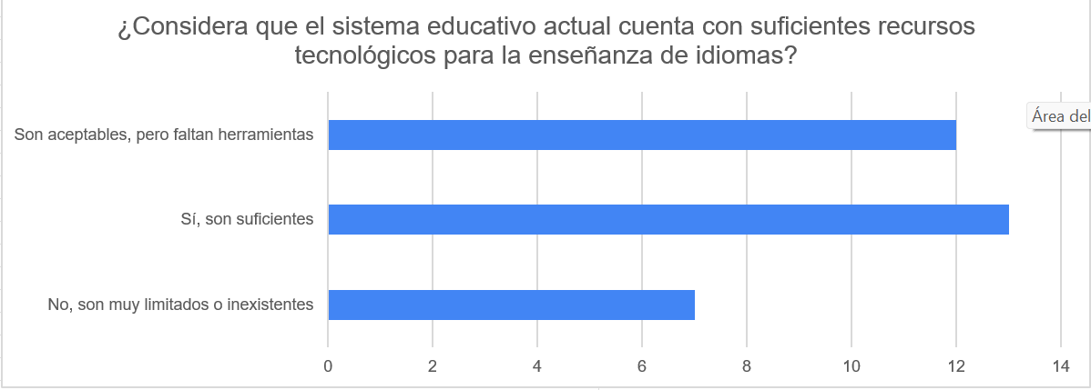

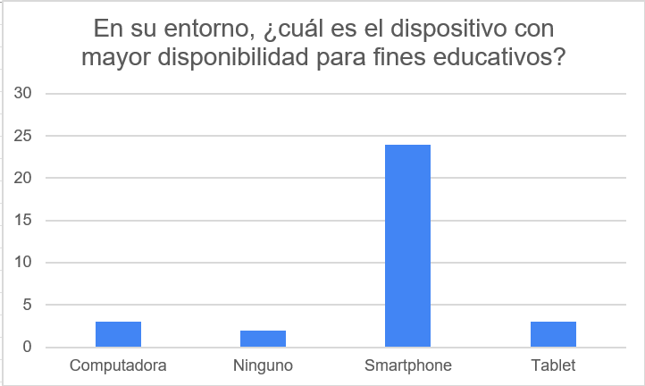

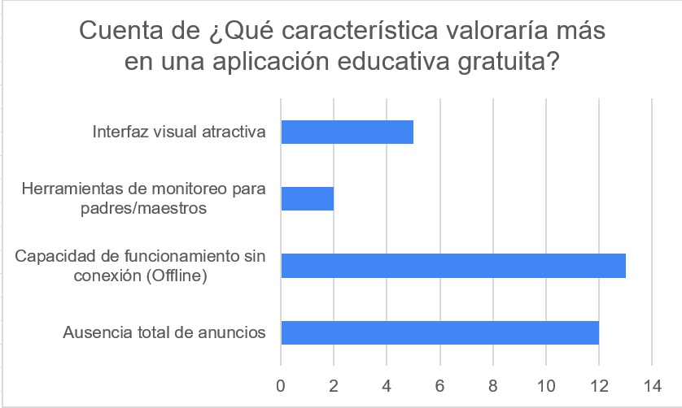

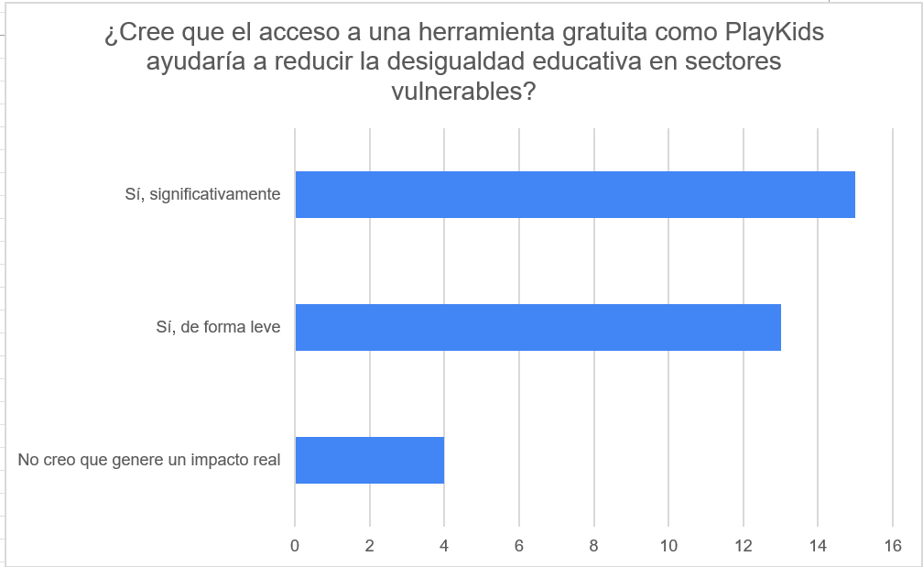

Medidas de tendencia central (media, mediana, moda):
 | ¿Qué tan dispuesto estaría a integrar la app (1-5)? | ¿Cuántos días practicaría? | ¿A cuántas personas recomendaría?
 | 5 | 6 | 2
 | 4 | 3.5 | 7
 | 5 | 6 | 7
 | 5 | 6 | 2
 | 5 | 1.5 | 5
 | 4 | 6 | 5
 | 2 | 6 | 7
 | 5 | 3.5 | 2
 | 5 | 3.5 | 2
 | 5 | 1.5 | 7
 | 5 | 1.5 | 7
 | 3 | 3.5 | 7
 | 4 | 1.5 | 2
 | 5 | 6 | 2
 | 5 | 3.5 | 7
 | 3 | 6 | 7
 | 4 | 6 | 7
 | 4 | 6 | 7
 | 4 | 1.5 | 2
 | 2 | 3.5 | 2
 | 4 | 3.5 | 2
 | 5 | 3.5 | 2
 | 5 | 3.5 | 5
 | 4 | 1.5 | 7
 | 5 | 3.5 | 7
 | 3 | 6 | 7
 | 5 | 3.5 | 7
 | 2 | 6 | 7
 | 5 | 6 | 7
 | 4 | 1.5 | 2
 | 2 | 6 | 5
 | 4 | 6 | 5
Media | 4.13 | 4.16 | 4.97
Mediana | 4 | 3.5 | 6
Moda | 5 | 6 | 7

Interpretación de medidas de tendencia central:
- Disposición para integrar la aplicación:
La media de 4.13, mediana de 4 y moda de 5 indican una alta aceptación por parte de los usuarios, mostrando que la mayoría está dispuesta a incorporar la aplicación en la rutina de aprendizaje.
- Frecuencia de uso semanal:
Con una media de 4.16, mediana de 3.5 y moda de 6, se evidencia que los usuarios utilizarían la aplicación de forma constante, entre 3 y 6 días por semana.
- Recomendación de la aplicación:
Los resultados muestran una media de 4.97, mediana de 6 y moda de 7, lo que refleja una fuerte intención de recomendación, indicando confianza en la efectividad de la aplicación.

Conclusión general del análisis:
En conjunto, los resultados del análisis estadístico descriptivo evidencian una percepción positiva hacia la aplicación PlayKids como herramienta educativa. Los usuarios muestran una alta disposición a utilizarla, integrarla en su rutina y recomendarla a otros.
No obstante, también se identifican áreas de mejora, especialmente en la disponibilidad de herramientas digitales más completas, la implementación de funciones de monitoreo del progreso y la optimización de la experiencia del usuario.
Asimismo, el alto acceso a dispositivos móviles confirma que la estrategia debe centrarse en fortalecer el desarrollo de la aplicación en plataformas móviles, garantizando accesibilidad, funcionalidad offline y una experiencia libre de interrupciones.
En conclusión, la aplicación posee un alto potencial de impacto educativo, pero requiere mejoras estratégicas para maximizar su efectividad y responder completamente a las necesidades de los usuarios.

9. Diseño de la Base de Datos

Identificación de entidades y atributos:
1. Usuario Representa a los jugadores o niños que utilizan la aplicación.
- ID_Usuario (PK)
- Nombre
- Edad
- Sexo
2. Leccion Niveles o temas educativos que agrupan diversas actividades.
- ID_Leccion (PK)
- Nombre_Leccion
- Nivel
- Orden
- Descripción
3. Actividad Son los ejercicios o retos que componen las lecciones.
- ID_Actividad (PK)
- FK_Leccion (FK) — Vincula la actividad a una lección específica.
- Tipo_actividad
- Pregunta
- Respuesta_Correcto
4. Intento Registra cada vez que un usuario realiza una actividad específica.
- ID_Intento (PK)
- FK_Usuario (FK) — Identifica qué niño realizó el intento.
- FK_Actividad (FK) — Identifica qué ejercicio estaba resolviendo.
- Respuesta_Usuario
- Es_Correcto (Valor booleano/BIT)
- Fecha
- Duracion
- Puntaje_Obtenido
5. Progreso Rastrea el avance del usuario dentro de las lecciones.
- ID_progreso (PK)
- FK_Usuario (FK) — Identifica al usuario.
- FK_Leccion (FK) — Identifica la lección en la que está avanzando.
- Puntaje
6. Trofeo Catálogo de premios o reconocimientos que los usuarios pueden ganar.
- ID_Trofeo (PK)
- Nombre_Trofeo
- Descripción
7. Usuario_Trofeos (¡Nueva Entidad!) Registra el historial de los trofeos ganados por los usuarios.
- ID_Usuario (PK / FK)
- FK_Trofeo (PK / FK)
- Fecha_Obtenido

Elaboración del modelo Entidad–Relación (ER):
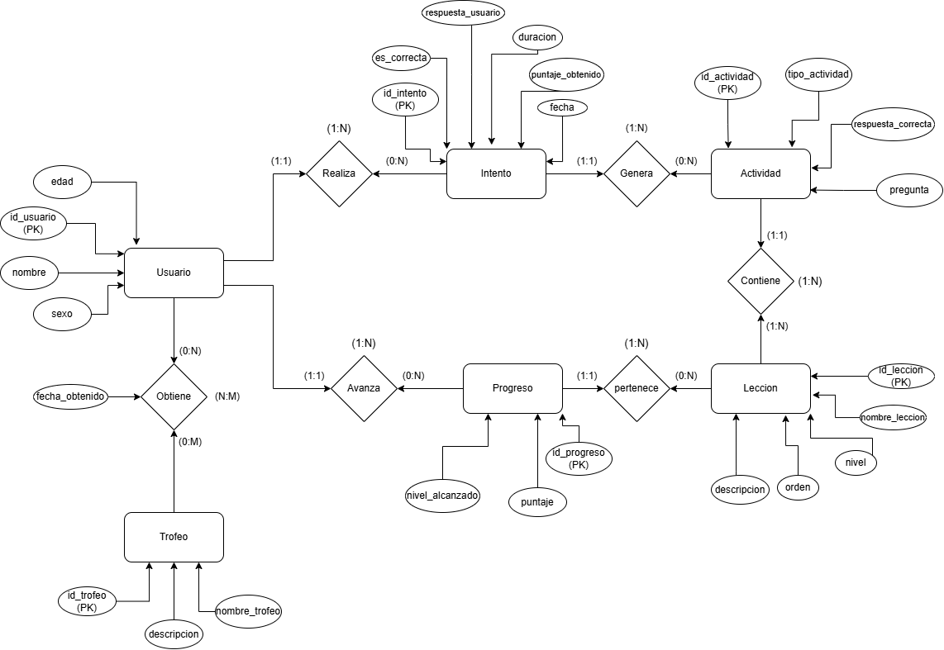

Transformación al modelo relacional:

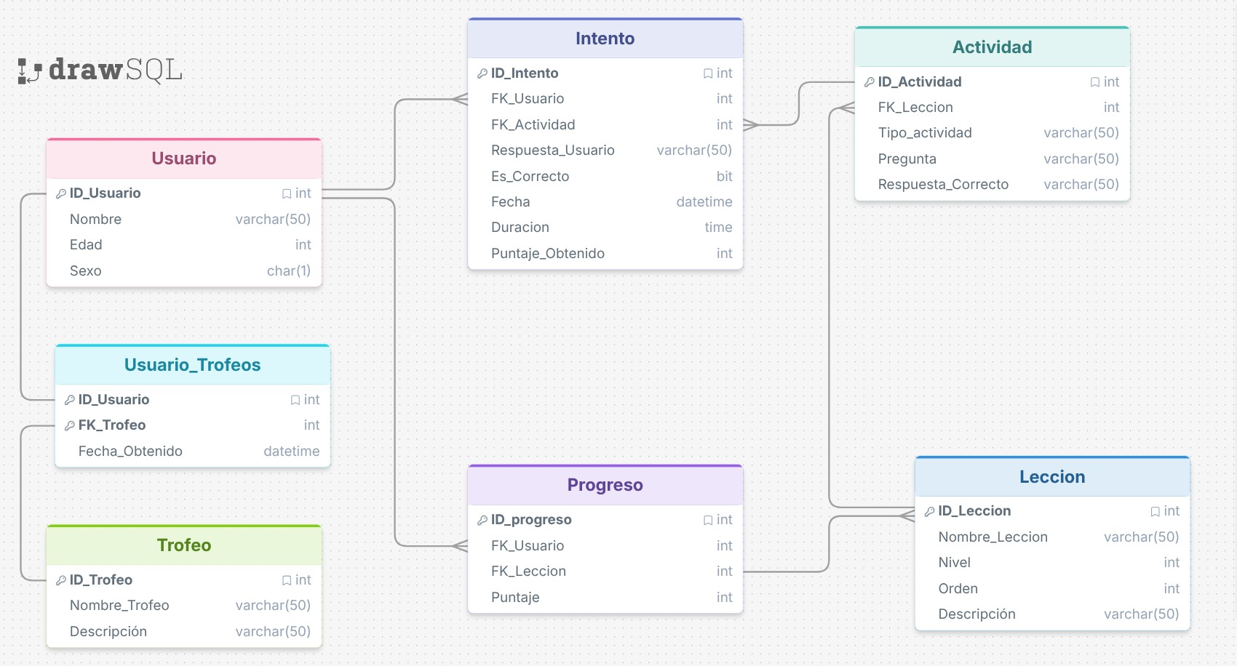

Normalización básica de la base de datos:

Normalización básica de la base de datos
El diseño de la base de datos del sistema PlayKids fue estructurado siguiendo las reglas de normalización con el objetivo de garantizar la integridad de los datos, evitar redundancias y optimizar su almacenamiento.

Primera Forma Normal (1NF):
Se cumple con la Primera Forma Normal, ya que todas las tablas presentan atributos atómicos, es decir, cada campo contiene un solo valor y no existen grupos repetitivos ni atributos multivaluados.
Por ejemplo, en la entidad Usuario, los atributos como nombre, edad y sexo contienen información única por cada registro, evitando listas o valores múltiples en un mismo campo.

Segunda Forma Normal (2NF):
La base de datos cumple con la Segunda Forma Normal, debido a que todos los atributos no clave dependen completamente de la clave primaria de cada tabla.
Cada entidad cuenta con una clave primaria única (como id_usuario, id_actividad, id_intento, etc.), y no existen dependencias parciales.
Por ejemplo, en la tabla Intento, todos los atributos como respuesta_usuario, duración o puntaje_obtenido dependen directamente del identificador del intento y no de una parte de la clave.

Tercera Forma Normal (3NF):
Se cumple la Tercera Forma Normal, ya que no existen dependencias transitivas entre los atributos. Es decir, los campos no clave no dependen de otros atributos que no sean la clave primaria.
Por ejemplo, la información de las actividades se encuentra separada en la entidad Actividad, evitando redundancias en otras tablas como Intento. De igual manera, los datos de lecciones, progreso y trofeos están organizados en entidades independientes, lo que permite mantener la consistencia de la información.

Conclusión de la normalización:
En general, la base de datos se encuentra correctamente normalizada hasta la Tercera Forma Normal (3NF), lo que permite una estructura organizada, eficiente y libre de redundancias innecesarias.
Esto facilita la gestión de la información, mejora el rendimiento del sistema y permite futuras ampliaciones sin comprometer la integridad de los datos.

10. Diseño del Sistema.

Identificación de clases principales del sistema:
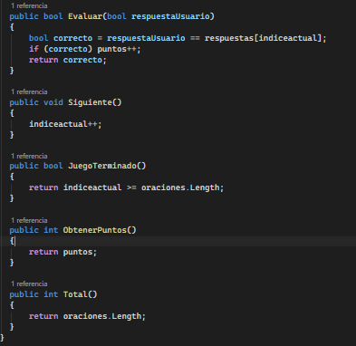
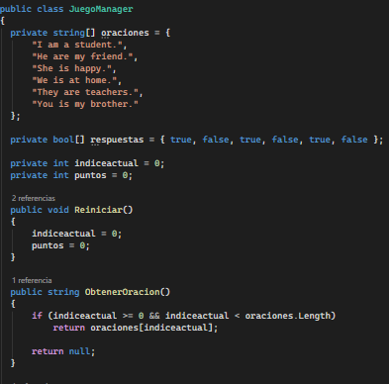

La clase JuegoManager es la encargada de gestionar la lógica del juego de evaluación de oraciones en inglés. Su propósito principal es controlar el flujo del juego, incluyendo el almacenamiento de preguntas, la validación de respuestas, el avance entre oraciones y el cálculo del puntaje del usuario.
Esta clase permite separar la lógica del juego de la interfaz gráfica, facilitando la organización y mantenimiento del código.
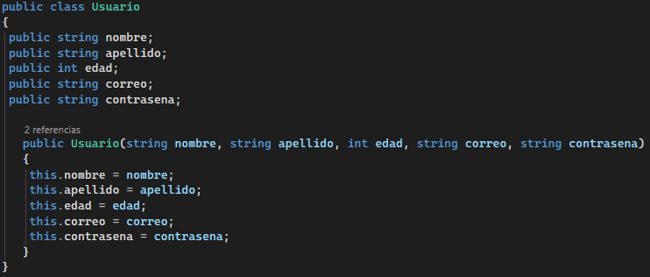

La clase Usuario representa la entidad encargada de almacenar la información de los usuarios dentro del sistema. Su función principal es servir como estructura de datos para gestionar los registros de usuarios que interactúan con la aplicación.

Esta clase se encuentra definida dentro del formulario agregarUsuario y permite encapsular los datos personales necesarios para el registro y administración de usuarios.

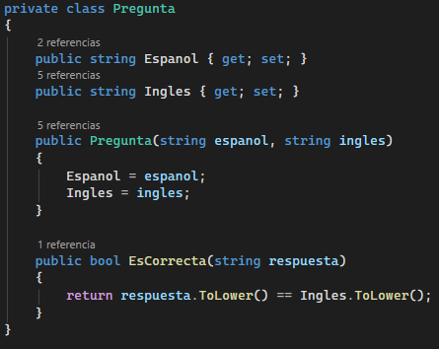

La clase Pregunta representa la unidad básica del juego de traducción, encargada de almacenar una palabra en español y su respectiva traducción correcta al inglés. Su función principal es servir como modelo de datos para las preguntas que se presentan al usuario durante el juego.

Esta clase permite encapsular la información de cada pregunta y proporciona un método para validar si la respuesta ingresada por el usuario es correcta.

Diseño del diagrama de clases (UML):
Clase juegoManager:
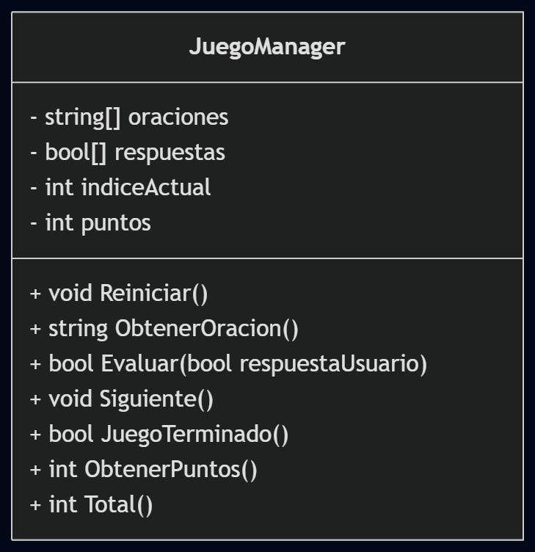
Clase Usuario:
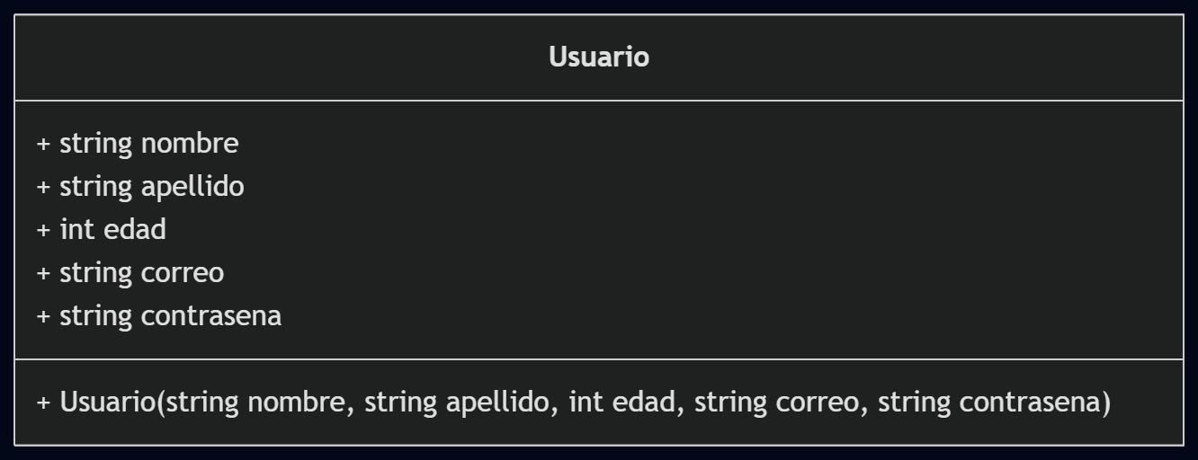

Clase Pregunta:

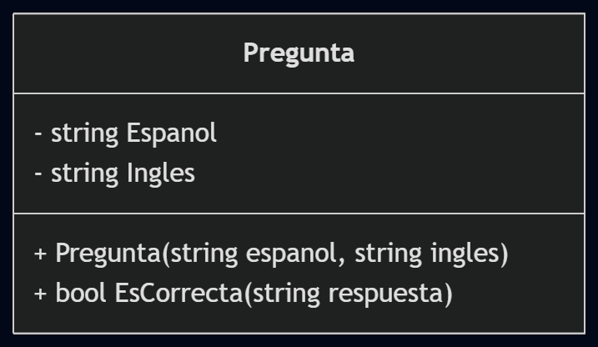

Definición de atributos y métodos:
Clase pregunta:
Atributos:
- string Espanol:
Representa la palabra en español que se muestra al usuario.
- string Ingles:
Contiene la traducción correcta en inglés.
Constructor:
- Pregunta (string espanol, string ingles):
Permite crear una nueva instancia de la clase Pregunta, inicializando la palabra en español y su traducción en inglés.
Método principal:
- EsCorrecta(string respuesta):
Evalúa si la respuesta ingresada por el usuario coincide con la traducción correcta.
La comparación se realiza sin distinguir entre mayúsculas y minúsculas (ToLower()), lo que permite mayor flexibilidad al usuario.

Clase juegoManager:
Atributos:
- String [] oraciones
Contiene las oraciones que se mostrarán al usuario.
- Bool [] respuestas
Indica si cada oración es correcta (true) o incorrecta (false).
- int indiceactual
Representa la posición actual dentro del arreglo de oraciones.
- int puntos
Almacena la cantidad de respuestas correctas del usuario.
Métodos:
- Reiniciar ()
Restablece el índice y el puntaje a sus valores iniciales para comenzar un nuevo juego.
- ObtenerOracion ()
Devuelve la oración actual según el índice. Si no hay más oraciones, retorna null.
- Evaluar (bool respuestaUsuario)
Compara la respuesta del usuario con la respuesta correcta.
Si la respuesta es correcta, incrementa el puntaje y devuelve true; en caso contrario, devuelve false.
- Siguiente ()
Incrementa el índice para pasar a la siguiente oración.
- JuegoTerminado ()
Verifica si el índice actual ha superado la cantidad de oraciones, indicando que el juego ha finalizado.
- ObtenerPuntos ()
Retorna el puntaje actual del usuario.
- Total ()
Devuelve el número total de oraciones del juego.

Clase Usuario:
Atributos:
- string nombre
Representa el nombre del usuario.
- string apellido
Representa el apellido del usuario.
- int edad
Indica la edad del usuario.
- string correo
Almacena el correo electrónico del usuario.
- string contrasena
Guarda la contraseña del usuario para el acceso al sistema.
Constructor:
- Usuario (string nombre, string apellido, int edad, string correo, string contrasena)
Permite inicializar un objeto de tipo Usuario asignando valores a todos sus atributos al momento de su creación.

Planteamiento de la arquitectura del sistema (modelo en capas):

El sistema PlayKids se desarrolla utilizando una arquitectura en capas, con el objetivo de organizar sus componentes de forma estructurada, facilitando su mantenimiento, escalabilidad y comprensión. Este modelo permite separar las responsabilidades del sistema, evitando dependencias innecesarias entre sus partes.

La arquitectura está compuesta por las siguientes capas:

1. Capa de Presentación (Interfaz de Usuario)
Corresponde a la parte visual del sistema, donde el usuario interactúa directamente con la aplicación. Permite realizar acciones como registrarse, iniciar sesión, acceder a lecciones y desarrollar actividades. Está diseñada para ser intuitiva, atractiva y adaptable a dispositivos móviles, considerando el tipo de usuarios del sistema.

2. Capa de Lógica de Negocio
Aquí se procesa toda la funcionalidad del sistema. Se encarga de validar datos, evaluar respuestas, calcular puntajes y controlar el avance del usuario. Las clases como JuegoManager, Usuario y Pregunta forman parte de esta capa, ya que gestionan el comportamiento interno del sistema.
3. Capa de Acceso a Datos
Actúa como intermediaria entre la lógica del sistema y la base de datos. Permite guardar, consultar y actualizar la información de manera organizada, asegurando que los datos sean manejados correctamente sin afectar otras partes del sistema.

4. Capa de Datos (Base de Datos)
Es donde se almacena toda la información del sistema, como usuarios, lecciones, actividades y progreso. Está estructurada de forma normalizada, lo que garantiza orden, eficiencia y consistencia en los datos.
En conjunto, estas capas permiten que el sistema funcione de manera ordenada, donde cada parte cumple un rol específico, facilitando su desarrollo y futuras mejoras.

11. Resultados del Avance

Resultados del Avance:
Descripción: Detalle de los hitos técnicos alcanzados hasta la semana 7 del proyecto.
Diseño de Base de Datos: Se consolidó la estructura de datos mediante la identificación de 6 entidades principales: Usuario, Intento, Actividad, Lección, Progreso y Trofeo.
Modelado Relacional: Se realizó la transformación exitosa del modelo Entidad-Relación al modelo físico en Draw.SQL, definiendo llaves primarias, foráneas y tipos de datos.
Normalización: Se aplicaron las reglas de normalización hasta la Tercera Forma Normal (3NF), garantizando una base de datos eficiente y libre de redundancias.
Arquitectura de Software: Se definió una arquitectura en 4 capas (Presentación, Lógica de Negocio, Acceso a Datos y Datos) y se diseñó el diagrama de clases UML, incluyendo clases fundamentales como JuegoManager, Usuario y Pregunta.

12. Conclusiones
Descripción: Resumen de los hallazgos y validaciones tras la fase de diseño.
Escalabilidad Técnica: La arquitectura en capas y la base de datos normalizada aseguran que el sistema sea escalable y fácil de mantener para futuras expansiones de contenido educativo.
Viabilidad del Modelo Ágil: La selección de la metodología Scrum ha permitido una organización eficiente del equipo, para cumplir con las entregas de diseño a tiempo.
Enfoque en el Usuario: tras el análisis estadístico descriptivo qué hicimos a algunos usuarios gracias a la encuesta se confirmó que el 75% de los usuarios potenciales usan smartphones, validando nuestra decisión de priorizar la compatibilidad móvil y el funcionamiento offline (valorado por el 40.63% de los encuestados), por tanto, podemos proseguir con este Modelado, y centrarnos en los smartphones.

13. Recomendaciones
Descripción: Próximos pasos sugeridos para el éxito del desarrollo.
Implementación de Seguridad: Se recomienda priorizar el desarrollo del requerimiento RNF03, asegurando que las contraseñas de los usuarios se almacenen de forma cifrada en la base de datos diseñada, de igual manera con la validación de correo, evitando el duplicado de correos, y así evitar problemas del usuario, al poder tener una posible pérdida de su progreso
Diccionario de Datos Detallado: Elaborar un documento técnico que complemente el diagrama de Draw.SQL, especificando las restricciones de cada campo para evitar errores durante la fase de codificación, esto ayudando a no caer en puntos no redundantes y optimizando nuestro código.
Pruebas de Lógica: Iniciar la programación de la clase JuegoManager realizando pruebas unitarias sobre el método Evaluar (), para asegurar que la retroalimentación inmediata (aciertos/errores) sea precisa desde la primera versión, pues debemos mejorar nuestra clase padre o manager, la cual será el cerebro y la que definirá el futuro y progreso de nuestro código y app.

